工程项目
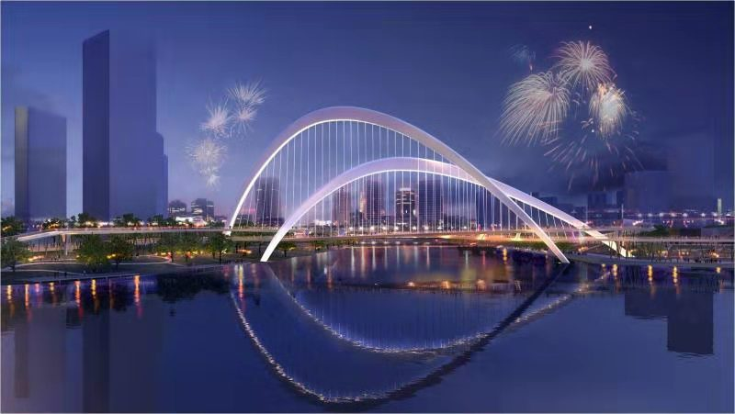
工程项目是以工程建设为载体，以一次性工程建设任务为管理对象的工程项目。以建筑物或构筑物为目标产出，需要按一定的程序交纳一定的费用，在一定的时间内完成，并应满足质量要求。

大连广通钢结构有限公司承包的工程如下：

1.钢结构广告牌：Q235B材质，长24m，宽24m，高17m或定做。它可以强化企业形象，树立品牌领导力，提高公众对公司和产品的认知度。钢结构广告牌可用于户外广告。广泛应用于学校、医院、企业、建筑工地、市场、营业厅、高速公路等场所。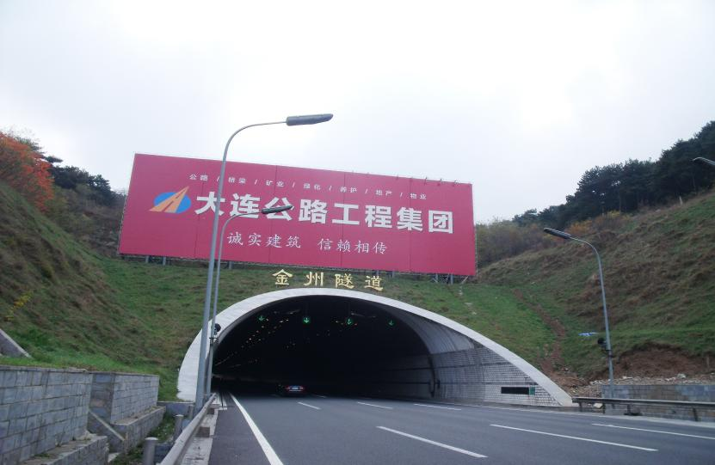

2.钢结构景观桥梁：Q345qD材料，由预制金属构件组成，连接方式为单耳和双耳。主要用于各种车辆跨越河流、山谷等障碍物，可用于危桥、断桥上建桥。而且，它外形美观，跨越能力强，景观效果好。
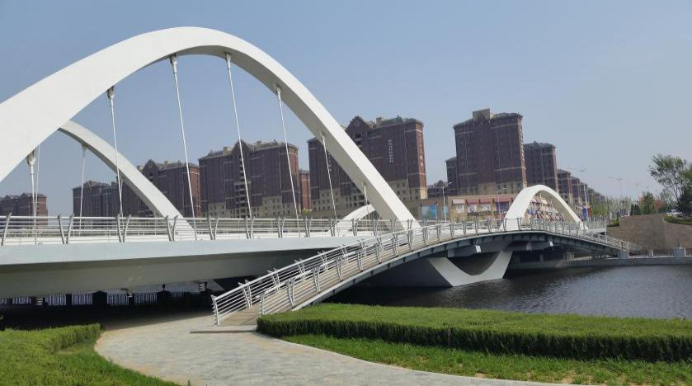

3.桥墩模板：模板为新型混凝土模板。模板系统由模板、支撑构件和紧固件组成。可用于铁路、码头、大坝、码头、防撞墙等场所。

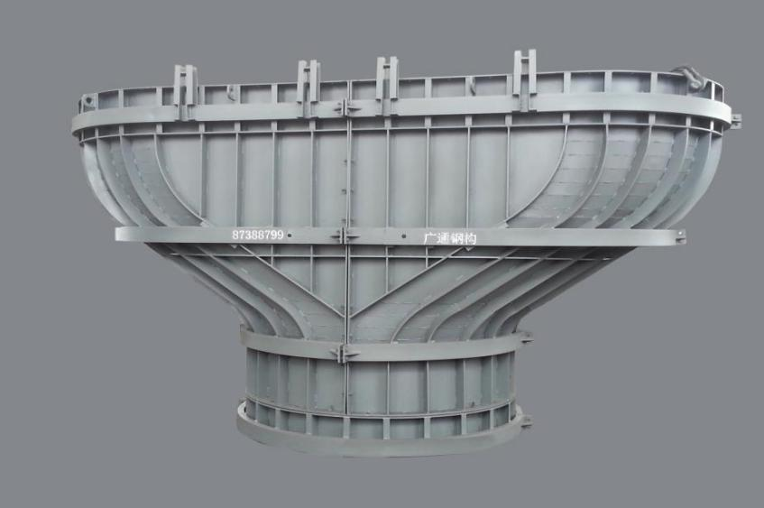

4.设备平台：Q235B材质，由钢结构构件组成，用于攀爬、站立和行走平台。适用于各种化工行业及特殊环境的室外操作设备架。
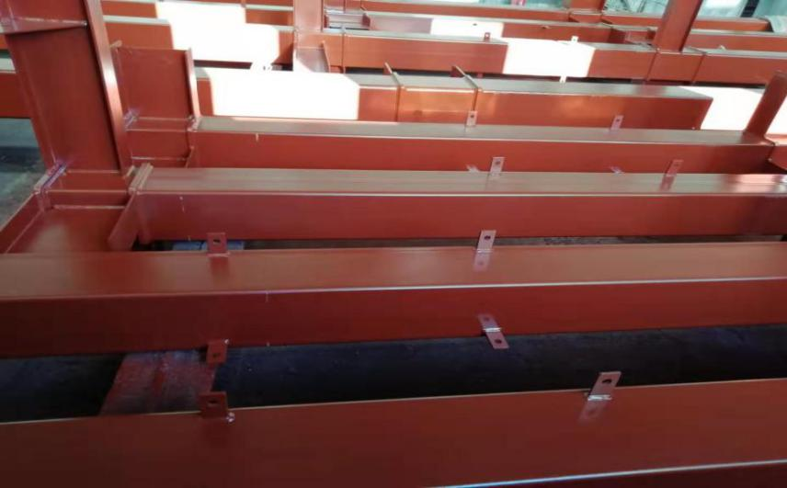

5.钢结构厂房：Q355B材料，钢结构梁、楼承板制作、现场安装。钢结构厂房可作为工厂、仓库、宾馆、商店、物流仓库、办公楼、体育馆、机库等场所。适用于单层、大跨度建筑，也适用于多层或高层建筑。
